**El lenguaje de hojas de estilo dinámicas**

Less extiende de CSS, con un comportamiento dinámico con: variables, mixins, operaciones y funciones. Less funciona tanto en el lado del cliente (IE 6 +, Webkit, Firefox) y del lado del servidor, con Node.js.

En términos simples, Less permite escribir CSS de una manera más inteligente mediante la combinación de funciones, mixins, operaciones y más. Esto significa que se puede escribir la información de estilo más concisa y se puede volver a utilizar cosas como colores y estilos más fácilmente. La edición Pro del Workbench Web es compatible con la generación de los archivos CSS de forma automática en lugar de tener que hacer análisis de JavaScript.

Less corre dentro de Nodo, en el navegador y en el interior de Rhino. También hay muchas herramientas de 3 ª parte que le permiten compilar sus archivos y ver los cambios.

Por ejemplo:

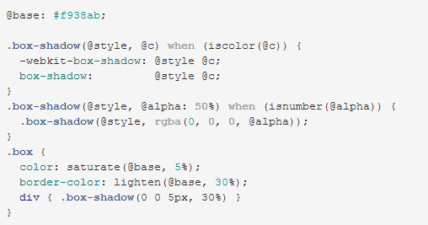

Compila a:

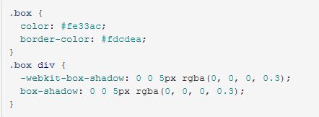

(http://www.mindscapehq.com/,Mindscape, 2014)

**Guía de instalación de less**

El primer paso para realizar la instalación de Less es descargarlo, para esto nos dirigimos a la página oficial <http://nodejs.org/>, luego se oprime el botón verdad el cual dice “INSTALL”, lo anterior se puede visualizar en la siguiente imagen.

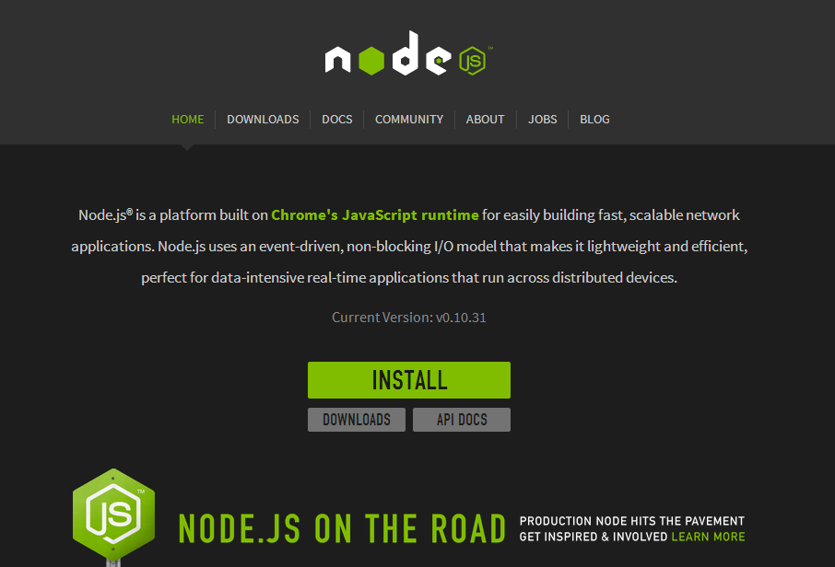

Una vez descargado el programa procedemos con la instalación, la cual no tiene nada complicado es solo seguir las instrucciones que van saliendo (siguiente) para dar por terminada la instalación.

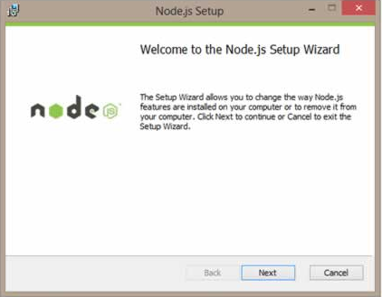

Una vez terminada la instalación reiniciamos el computador, una vez terminado esto abrimos el terminal de Windows (CMD) y procedemos a escribir node – versión como muestra la siguiente figura, para saber si está debidamente instalado deberá aparecer la versión del less, en este caso “v0.10.31”.



Una vez verificado esto, se continua con la instalación para lo cual escribimos en el terminal “npm install –g less” como observamos en la siguiente figura.



Si todo sale correctamente deberá aparecer una un texto parecido al siguiente:

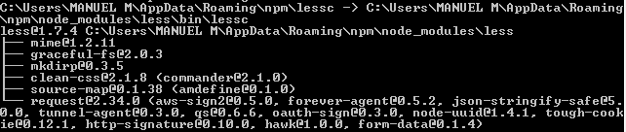

Para verificar que todo va bien en la instalación podemos escribir la siguiente línea “lessc estilos.less>estilos.css”, para saber que quedo bien instalado no debe aparecer ningún error simplemente seguir como se podrá contemplar en la siguiente figura:



Una vez terminada a instalación procedemos con la configuración en Sublime Text, para lo cual instalaremos 2 paquetes.

Para hacer lo anterior nos dirigimos a Preferences ->Package Contol y seleccionamos la opción “Install Package”. después seleccionamos:

1) LESS-highlighting Package.

2) Less2css.

Las siguientes ilustraciones nos muestran cómo hacerlo:

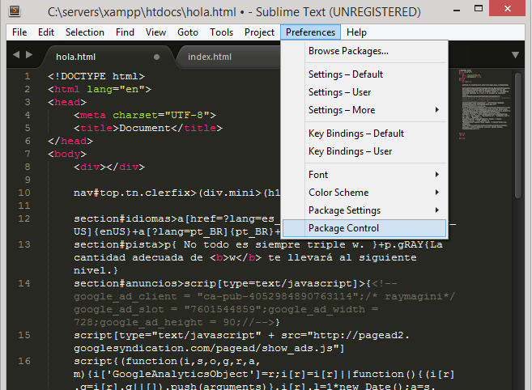

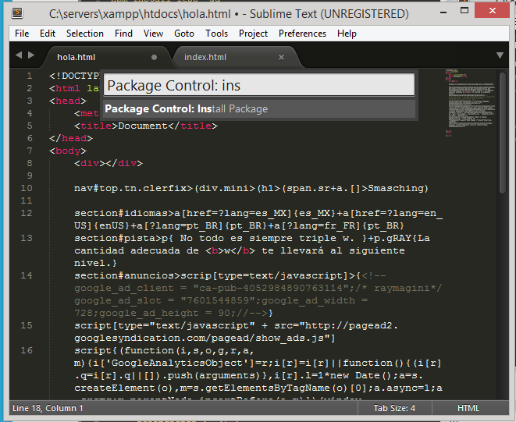

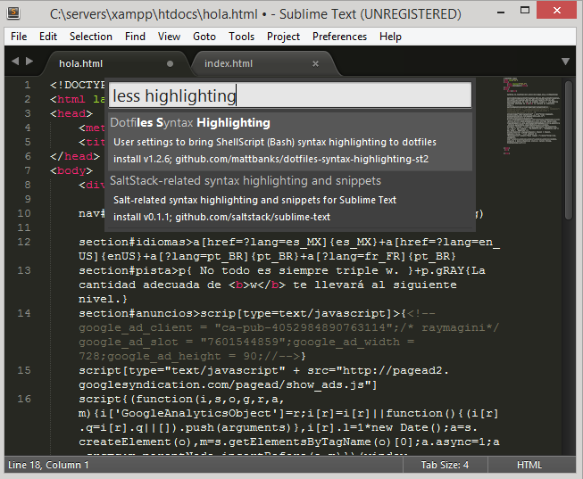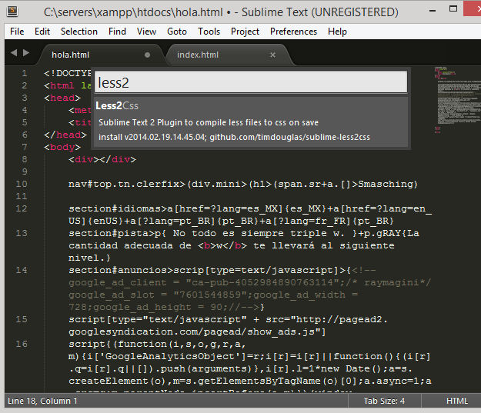

Por ultimo procedemos a configurar el Less2Css, para lo cual nos dirigimos a Preferences ->Package Settings ->Less2Css ->Settings –User esto abrirá un archivo de configuración el cual se llenada dependiendo del programa que se quiere realizar. Los pasos se pueden observar en las siguientes figuras. 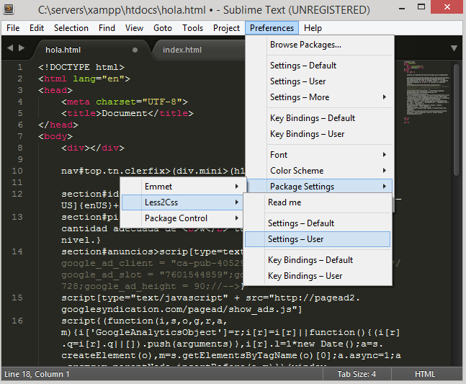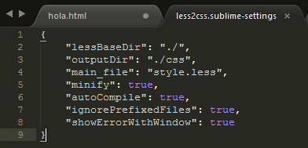

(http://www.damianaguilar.es/post/instalar-less-en-sublime-text-3-con-windows-8)